學習常識題 每題2分，共50題100分【請將答案用2B鉛筆劃記在答案卡上】
【運動歷史】
（ ）01.在十項運動中，曾創下9121分世界紀錄的是我國的田徑好手 (A)乃慧芳 (B)楊傳廣 (C)吳阿民 (D)王明松。
（ ）02.奧林匹克運動會源起於 (A)古羅馬 (B)日耳曼 (C)古希臘 (D)古中國 的祭典競技活動。
（ ）03.2016年的奧運會在下列哪個城市舉辦？ (A)北京 (B)東京 (C)倫敦 (D)里約熱內盧。
（ ）04.被為稱為「黃色閃電」的田徑女傑是 (A)紀政 (B)王惠珍 (C)陳怡安 (D)王淑華。
（ ）05.1992年西班牙巴賽隆納奧運會，我國棒球獲得 (A)金牌 (B)銀牌 (C)銅牌 (D)第四名 ，為史上最佳成績。
【田徑】
（ ）06.右圖是新北高工標準的田徑場圖形，請問標準的田徑場一圈幾百公尺？ (A)200 (B)800 (C)400 (D)300。
（ ）07.請問100公尺比賽的起點在標示的哪個位置？
1
3
2
4
(A)2 (B)3 (C)1 (D)4。
（ ）08.請問200公尺比賽的起點在標示的哪個位置？ (A)2 (B)3 (C)1 (D)4。
（ ）09.請問400公尺比賽的終點在標示的哪個位置？ (A)2 (B)3 (C)1 (D)4。
（ ）10.請問4×100公尺接力跑第一棒傳給第二棒的位置在何處？(A)2 (B)3 (C)1 (D)4。
（ ）11.三級跳遠三跳動作順序中不包下列何者？(A)單腳跳 (B)跨步跳 (C)立定跳 (D)跳躍。
（ ）12.三級跳遠時若比賽選手只有8位或少於8位，則每位選手均有幾次試跳的機會？(A)4次 (B)5次 (C)6次 (D)7次。
（ ）13.三級跳遠時若有8位以上選手參加比賽，每位選手初賽時有幾次試跳的機會？ (A)3次 (B)4次 (C)5次 (D)6次。
【籃球】
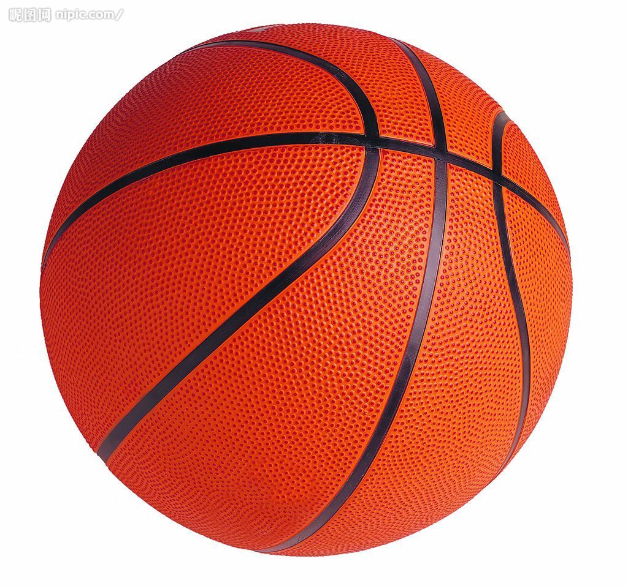
（ ）14.右圖是一個籃球場半場的圖形，請問我們在標示1的位置投籃進一顆算幾分？
2XAa
1XAa
3XAa
4XAa
⓪XAa
⓪XAa
⓪XAa
⓪XAa
⓪XAa
(A)2 (B)3 (C)1 (D)不算分。
（ ）15.請問我們在標示為2的位置線外投籃進一顆算幾分？(A)2 (B)3 (C)1 (D)不算分。
（ ）16.請問進攻方在標示為2的位置線外投籃後不幸被防守方站在3的隊員跳起碰觸
到球才進籃，此時投進的球應算幾分？ (A)2 (B)3 (C)1 (D)不算分。
（ ）17.請問籃球禁區指的是圖示中的哪一塊？ (A)1 (B)2 (C)3 (D)4。
（ ）18.請問中場的圓圈是籃球的 (A)發球圈 (B)爭球圈 (C)得點圈 (D)跳投圈。
（ ）19.請問圖中由黑色箭頭方向運球進攻，防守方的5人是採取何種防守隊型？
(A)二一二區域防守 (B)三、二區域防守 (C)二、三區域防守 (D) 全場盯人防守。
（ ）20.籃球進攻隊員持球未在 (A)三秒 (B)五秒 (C)十秒 (D)十五秒 內進行傳、運球時，將被判違例。
（ ）21.籃球進攻球員運球中非故意碰撞已經站好防守位置的球員時判 (A)道歉 (B)出場 (C)帶球撞人 (D)罰三分球。
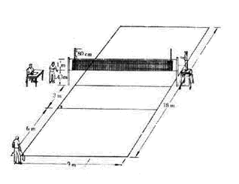
【排球】
4
6
A
❸
❷
❹
①
⑥
⑤
（ ）22.右圖是一排球場，若從A位置發球，球剛好觸網後落入對方有效區域，則判
定？ (A)重新發球 (B)繼續比賽 (C)對方得分 (D)違例球權判給對方。
（ ）23.排球比賽每隊每局最多允許替補幾次(A)4人次 (B)5人次 (C)6人次 (D)7人次。
（ ）24.請問哪個位置的球員不得進行攔網？ (A)2 (B)4 (C)6 (D)3 。
（ ）25.請問自由球員不能替代場上哪個位置？ (A)5 (B)4 (C)6 (D)1 。
（ ）26.一場正式的排球賽雙方場上應有幾人？ (A)10 (B)11 (C)12 (D)6 。
（ ）27.排球比賽除欄網外球員連續觸球兩次稱(A)連擊 (B)持球 (C)藉助擊球 (D)觸身球。
（ ）28.排球比賽中，比賽開始是由哪一位鳴笛？(A)第一裁判 (B)第二裁判 (C)記錄員 (D)發球員。
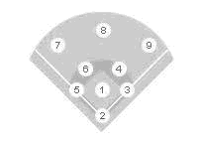
【課外—棒球】
XAa
XAa
HXAa
HXAa
（ ）29.請問右圖標示2的位置是棒球的 (A)一壘 (B)三壘 (C)二壘 (D)本壘。
（ ）30.請問右圖標示1的位置是棒球的 (A)打擊區 (B)投手丘 (C)主審區 (D)記錄區。
（ ）31.請問打擊者將球擊出右圖標示3或5邊線外的位置（X）時，我們稱之為
(A)邊線球 (B)邊界球 (C)界外球 (D)壞球。
（ ）32.請問打擊者將球擊出右圖標示7、8、9弧線外的位置（H）時，我們稱之為
(A)一壘打 (B)二壘打 (C)三壘打 (D)全壘打。
（ ）33.請問右圖8是棒球哪一個手備位置 (A)游擊手 (B)中間手 (C)二壘手 (D)投手。
【課外—羽球】
（ ）34.右圖是一個羽球場地，請問從H發球過網應該落在哪裡才算有效發球？ (A)3 (B)2 (C)6 (D)1。
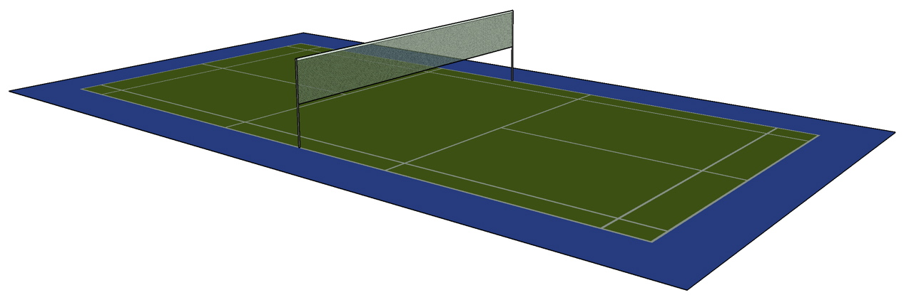
（ ）35.請問單打場地不包含標示的哪個位置？(A)2 (B)3 (C)6 (D)1。
2
1
3
4
H
5
6
（ ）36.請問當比賽得分為偶數分時，我們應站在哪個位置面對
H方發球？ (A)2 (B)3 (C) 1 (D)4。
（ ）37.請問在雙打比賽中羽球回擊至何處不算得分？(A)6 (B)5 (C)4 (D)3。
（ ）38.假設從H位置發短球，若球剛好觸網後掉入1的區域，則判定？
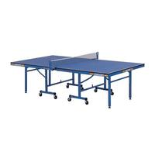
(A)原發球者重發 (B)對方得分 (C)己方得分 (D)違例球權判給對方。
G
1
2
3
4
【課外—桌球】
（ ）39.右圖是一張桌球桌，請問桌球雙打時場上應該會有幾人？(A)3 (B)4 (C)2 (D)6。
（ ）40.依桌球最新規則單打比賽每人每次發幾球後換成接球方？
(A)2 (B)3 (C)4 (D)5。
（ ）41.請問當我們由G發球發上旋球時，球落於桌面（如圖）應
該會朝哪個方向移動？ (A)2 (B)3 (C) 1 (D)4。
（ ）42.假設從G位置發球，若球剛好觸網後掉入有效區域，此時
判定？ (A)原發球者重發 (B)對方得分 (C)己方得分
(D)違例球權判給對方。
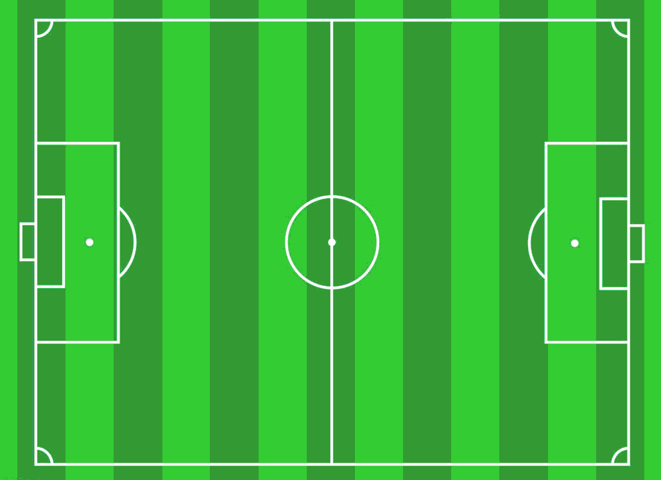
【足球】
❶
❷
❸
❹
❺
（ ）43.右圖是一足球場，請問足球一般球員哪個位置可用手擲球？
(A)2 (B)3 (C)4 (D)1 。
（ ）44.請問足球守門員在哪個位置可用手擲球？ (A)3 (B)1 (C)4 (D)5。
（ ）45.我方球員故意違反規則，經裁判判定由對隊在罰球區外犯規發生處
罰踢的球稱為？ (A)角球 (B)自由球 (C)12碼罰球 (D)球門球 。
（ ）46.足球越位是指傳球瞬間，接球者於對方半場除守門員外，比對方最
後一名球員更接近對方的球門線。請問下列何種情況屬於越位？
(A)與對方最後第二名球員平行 (B)與對方最後兩名球員平行 (C)僅處在越位位置 (D)處在越位位置且干擾對方。
（ ）47.足球內側空中傳球，足尖向上繃緊，平擊球之 (A)中心點 (B)右邊 (C)左邊 (D)下半部。
【體適能】
( ) 48.衛生署所定的理想身體質量指數（BMI）為 (A) 18.5~24 (B) 24~27 (C) 27~30 (D) 30~35 。
( ) 49.電三丙○維同學身高180㎝，依據衛生署公佈之理想體重計算鐘生理想體重應為 (A) 80㎏ (B) 66㎏ (C) 77㎏ (D) 70㎏ 。【參考公式（請擇一）：❶(180-70)×0.6 ❷(180-80)×0.8 ❸(180-70)×0.7 ❹(180-80)×0.7】。
( ) 50.侑婷想靠運動及飲食控制來達到減重的目的，根據計算要減掉人體多餘脂肪1公斤必須消耗7,749kcal（卡路里），假設減重的這一段期間內人體基礎代謝率及其他因素都不變，那麼侑婷每日飲食減少180kcal，加上運動消耗140kcal，則侑婷約需多久才能達成減重5公斤的目的？ (A) 36天 (B) 72天 (C) 108天 (D) 124天 。

